Выступление на родительском собрании
«Как построить теплый дом»
Настоящая любовь безоговорочна и должна проявляться во всех искренних отношениях. Именно такая безусловная любовь, не зависимая ни от чего любовь является фундаментом теплого дома, на котором основаны надежные взаимоотношения со своими детьми, именно это может обеспечить реализацию потенциальных возможностей и талантов ребенка в полной мере.
Мы можем быть уверены, что ребенок правильно воспитан и дисциплинирован, только если в основе воспитания лежит безусловная любовь. Без этого невозможно проникнуть в душу ребенка, оценить его поведение и понять, как справиться с его непослушанием. Безоговорочная любовь – это путеводная звезда в воспитании ребенка. Именно этот фундамент является краеугольным камнем, благодаря которому мы овладеваем искусством воспитания ребенка и ежедневно можем удовлетворять его эмоциональные потребности в первую очередь, а потом уже и все остальное. Без фундамента безусловной любви родительские обязанности - мучительное, давящее на нас бремя, тяжкий, неблагодарный труд, иногда вызывающий горькое чувство неудовлетворенности, а иногда заводящий в тупик.
Что же такое безоговорочная любовь? любить ребенка, безусловно - значит любить его, независимо ни от чего. Независимо от внешности, способностей, достоинств и недостатков, плюсов и минусов, красоты и уродства. Независимо от того, что мы ждем от него в будущем, и что самое трудное, независимо от того как он ведет себя сейчас. Это, конечно, вовсе не означает, что нам всегда нравится его поведение. Безусловная любовь означает, что мы любим ребенка, даже если его поведение вызывает у нас отвращение.
Как нам хочется сказать: «Я люблю своего ребенка несмотря ни на что, всегда, независимо ни от чего, даже от их плохого поведения! Но, увы, как и все родители, мы не можем этого сказать всегда и искренне, положа руку на сердце. Но мы должны довериться себе и пытаться приблизиться к прекрасной цели безусловной любви. При этом необходимо себе напоминать, что:
- 1.это обычные дети,
- 2.они ведут себя, как все дети на свете,
- 3. а в ребячьих выходках есть немало неприятного или даже противного,
- 4. если же я буду стараться, как следует выполнять свою роль родителя и любить детей, несмотря на их шалости и проделки, они будут стараться взрослеть и отказываться от своих плохих привычек.
- 5. если же я люблю их только тогда, когда они послушны и радуют меня своим поведением (обусловленная любовь), и если я выражаю свою любовь к ним только в эти хорошие, (увы, редкие!) моменты, они не будут чувствовать, что их всегда и искренне любят. Это, в свою очередь сделает их неуверенными, нарушит их самооценку, пошатнет веру в себя и действительно может помешать, им развиваться в лучшую сторону, чтобы укрепить самоконтроль и проявить себя более зрело. Следовательно, я сам отвечаю за поведение своих детей и их наилучшее развитие не меньше (если не больше), чем они сами.
- 6. если я люблю своих детей безусловной любовью, они будут себя уважать и у них появится чувство внутреннего умиротворения и равновесия, это позволит им контролировать свою тревожность и соответственно поведение, по мере того как они взрослеют .
- 7. если же я люблю своих детей только тогда, когда они выполняют мои требования, и соответствуют моим ожиданиям, они будут чувствовать свою неполноценность. Дети будут считать, что бесполезно стараться, потому что этим родителям (учителям и т.д.) никогда не угодишь. Их будут преследовать неуверенность, тревожность и низкая самооценка. Постоянно будут возникать помехи в эмоциональном и поведенческом развитии. И мы, родители должны помнить, что мы отвечаем за рост и развитие ребенка так же, как он, если не больше.
- 8. ради самого себя (как страдающего за своих детей родителя) и ради блага своих сыновей т дочерей, я изо всех сил должен стараться, чтобы моя любовь была, как можно ближе к безоговорочной, и безусловной. Ведь будущее наших детей основано на этом фундаменте.
Пристальное внимание требует времени и иногда очень значительного. Это может означать, что часто родители вынуждены отказаться от дел и удовольствий, которые им больше всего по душе в данный момент. Любящим родителям придется столкнуться с тем, что в некоторых случаях их ребенку отчаянно, больше всего на свете нужно их пристальное внимание, именно в ту минуту, когда они меньше всего расположены уделять его.
Что же такое пристальное внимание? Когда мы уделяем своему ребенку пристальное внимание, это означает, что мы сосредоточиваемся на нем полностью, не отвлекаясь ни на какие мелочи, так, чтобы наш ребенок ни на мгновение не сомневался в нашей полной и безоговорочной любви к нему. Он должен чувствовать себя важной и значимой личностью, которую, умеют ценить по достоинству; он должен быть уверен в своем праве на нераздельный, ПОДЛИННЫЙ ИНТЕРЕС, НЕРАСПЫЛЕННОЕ ВНИМАНИЕ И ВНИМАТЕЛЬНОСТЬ, ЗАБОТЛИВУЮ СОСРЕДОТОЧЕННОСТЬ И БЕСКОМПРОМИССНЫЙ ИНТЕРЕС ИМЕННО К НЕМУ И ИМЕННО В ЭТУ МИНУТУ. Короче, пристальное внимание позволяет ребенку почувствовать, что он в глазах своих родителей самый важный человек в мире.
Ребенку необходимо дать почувствовать что он – единственный в своем роде. Как мало детей чувствуют это. Но если бы мы, родители, понимали, какая принципиальная разница для малыша, когда он знает, что он – совершенно особенный, только пристальное внимание родителей, дает ему возможность почувствовать и осознать это. Учтите, что такое знание жизненно необходимо в развитии самооценки у ребенка. А это глубоко влияет на способность ребенка взаимодействовать с другими людьми и любить их.
Почему же так сложно уделять пристальное внимание детям? Потому что это требует времени! Были проведены многочисленные исследования и написаны книги, показывающие, что самое ценное достояние – это время. Мы должны понять, что является наиболее ценным и важным в нашей жизни и определить на своей шкале ценностей, что существенно и чем мы можем позволить себе пренебречь. Только вы можете решить, что для вас более важно, и что менее.
Что же определяет пристальное внимание? « Я наедине с моей мамой (папой)» « Она (он) только со мной, « В эту минуту я самый – самый главный для моей мамы» - вот что должен чувствовать ребенок в этот момент, вот, что является целью пристального внимания. Самый лучший способ уделить ребенку пристальное внимание – это побыть с ним наедине. Хорошее воспитание требует времени. В нашем сверхактивном обществе трудно выкроить для общения. Больше чем когда бы то ни было, на детей оказывают влияние факторы, хотя и находящиеся за пределами семейного круга, но на самом деле вторгающиеся в ее святая святых. Нам нужны колоссальные усилия, чтобы выкраивать время из нашего напряженного жизненного графика, но это воздастся с торицей! Видеть своего ребенка счастливым и уверенным в себе, ребенка, который прекрасно ладит со сверстниками и взрослыми, учится с удовольствием, хорошо ведет себя - какая награда для родителей! Но само собой это не происходит, нужно уметь платить цену за это. Мы должны находить время, чтобы побыть наедине с ребенком. Трудно найти «трещину» во времени для своих детей, настолько мы загружены. Но нужно выкраивать каждую свободную минуту для общения.
Только если вы спокойно, доброжелательно, без всякой фальши и напряжения общаетесь с ребенком, ваши отношения с ним становятся доверительными и искренними, стойкими и оставляющими неизгладимый след в душе ребенка на все последующие годы, т.е. такими, которые насущно необходимы ребенку, чтобы смело противостоять трудностям становления личности. Именно такие сокровенные воспоминания встают в памяти человека, когда на него наваливаются жизненные неприятности. Именно такие минуты согревают душу воспоминаниями, когда жизнь предъявляет свои сложные требования, особенно в беспокойные годы бурных подростковых конфликтов и естественного стремления к независимости . Именно в минуты пристального внимания родители имеют особую возможность дополнительного контакта глаз и физического контакта со своим ребенком . Контакт глаз и физический контакт усиливают важность пристального внимания и глубже воздействуют на жизнь ребенка.
Как построить теплый дом

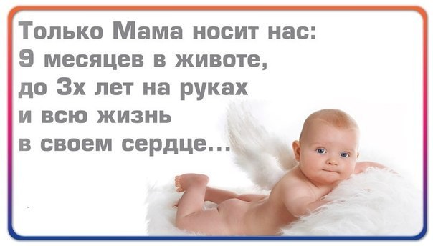 | Бог слепил человека из глины, и остался у него неиспользованный кусок.- Что еще слепить тебе? – спросил Бог.- Слепи мне счастье, – попросил человек.  Ничего не ответил Бог и только положил человеку в ладонь оставшийся кусочек глины.  Слепите счастье своей семьи сами….
Я думаю, что я как родитель …  Я думаю, что моему ребенку со мной…  Я надеюсь, что мой ребенок станет…  Семья – это…  Мамы обычно боятся…  Важнее всего в семейной жизни…  Конфликт в семье – это…  Я считаю, что ответственность за семью …  Дети – это…  Большинство известных мне семей…  По сравнению с большинством других семей, моя семья…  Моя семья дает мне возможность …  Когда семья распадается…  Чаще всего в семьях разногласия возникают по поводу…  Считаю, что большинство матерей…  В моей семье я…  В семье в обязанности мужа входит…  Для меня семья – это…  В моей семье принято…  Родители – это… | 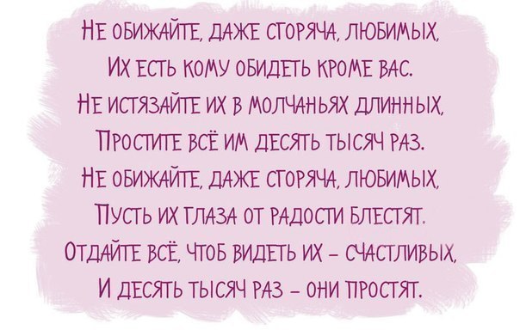

Как помочь детям
сделать дом теплым и приятным
для всей семьи.
1. Пусть дети говорят « доброе утро» и
« спокойной ночи».
2. Пусть уважают маленькие секреты окружающих, не подслушивают телефонные разговоры, не читают чужие письма.
3. Перед тем как войти в дверь, пусть постучатся.
4. Напоминайте детям, что им нужно правильно вести себя за столом.
5. говорите им, что прежде, чем брать чужие вещи, надо получить разрешение.
Нельзя возвращать вещи в испорченном виде.
6. Пусть проводят время вместе с братьями и сестрами, а не избегают их, не запираются в своих комнатах.
7. Поощряйте совместное обсуждение того, что произошло за день.
8. Научите говорить дома спокойно.
9. Научите оставлять после себя порядок.
10. Научите не говорить колкости.

